ОПОРНО-РУХОВА СИСТЕМА

1. Опорно-рухова система
ОПОРНО-РУХОВА СИСТЕМА
Скелет людини
Скелет – це сукупність кісток тіла, з'єднаних між собою.
У скелеті людини розрізняють три відділи: скелет тулуба, скелет кінцівок і скелет голови, або череп. Скелет – це пасивний орган руху, до нього кріпляться м'язи.
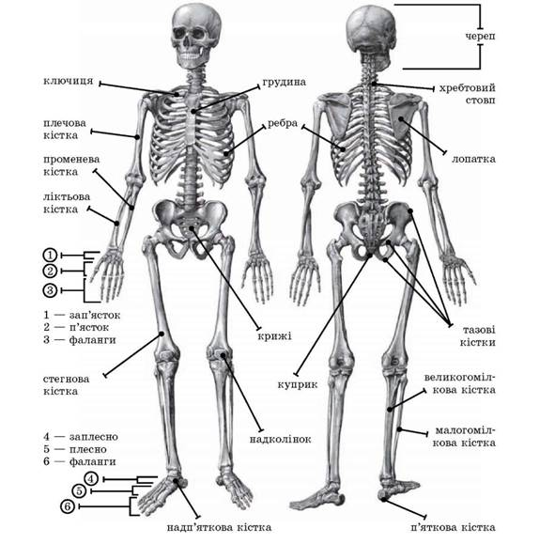
Скелет людини

Функції скелета
1) опорна (становить структурну основу тіла);
2) захисна (механічний захист внутрішніх органів);
3) кровотворна (червоний мозок є органом кровотворення);
4) запасаюча (мінерали, що містяться в кістках, беруть участь в обміні речовин).

Хімічний склад кістки.
Кістка складається з мінеральної та органічної речовини. Мінеральні речовини представлені в основному солями Кальцію. Вони забезпечують міцність кістки. З органічних сполук переважає білок осеїн, вітаміни. Співвідношення цих речовин визначає міцність кістки. Так, у разі нестачі вітаміну D в період формування кісток підвищується їхня гнучкість, розвивається рахіт.
Будова кістки. Ззовні кістка, за винятком суглобових поверхонь, вкрита окістям. Окістя є сполучнотканинною пластинкою, багатою на кровоносні судини й нерви. Завдяки інтенсивному поділу клітин окістя відбувається ріст кістки в товщину та її відновлення після пошкоджень.
Кістка складається з окістя, компактної, губчастої речовини та кісткового мозку. Червоний кістковий мозок виконує кровотворну функпік) і міститься в комірках губчастої речовини губчастих кісток і в епіфізах трубчастих кісток. У тілі трубчастих кісток дорослої людини червоний кістковий мозок замінюється жовтим, який складається із жирових клітин
Безпосередньо під окістям розташована власне кісткова тканина, що складається з кісткових пластинок. Кожна кісткова пластинка у свою чергу складається з клітин – остеоцитів – і міжклітинної речовини. Залежно від розташування кісткових пластинок виділяють компактну та губчасту речовину кістки. Структурною одиницею компактної речовини є остеон. Остеон (діаметр 0,3 – 0,4 мм) складається з 5 – 20 циліндричних кісткових пластинок, вставлених одна в одну; у центрі остеона розташований центральний канал, в якому проходять судини та нерви кістки. У компактній речовині остеони щільно притиснуті один до одного. У губчастій речовині кісткові пластинки перетинаються під кутом, утворюючи безліч комірок. Таке розташування пластинок забезпечує рівномірний розподіл тиску у разі навантаження на кістку. У комірках губчастої речовини міститься кістковий мозок. У різних типах кісток і навіть у різних ділянках однієї й тієї ж кістки співвідношення компактної та губчастої речовини неоднакове.
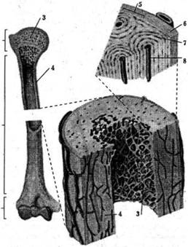
Будова трубчастої кістки:
1 – епіфіз, 2 – тіло (діафіз), 3 – губчаста речовина, 4 – компактна речовина, 5 – остеон, 6 – окістя, 7 – кісткові пластинки остеона, 8 – центральний канал остеона з кровоносною судиною.

Характеристика кісток
Тип кісток | Будова | Приклад
Трубчасті  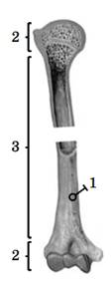 | Складаються з діафіза й епіфіза, мають оболонку – окістя.  Окістя (1):  1. утворене сполучною тканиною;  2. багате на кровоносні судини;  3. бере участь у рості й регенерації кістки.  Епіфіз (2):  1. утворений губчастою кістковою тканиною;  2. вкритий гіаліновим хрящем;  3. містить червоний кістковий мозок.  Діафіз (3):  1. утворений компактною кістковою речо виною;  2. заповнений жовтим кістковим мозком | Довгі:  плечова, стегнова кістка, кістки передпліччя й гомілки. Короткі: кістки п'ястка, плесна та фаланги пальців
Плескаті | Утворені з двох пластинок компактної кісткової речовини, між якими розташована губчаста речовина. Виконують захисну функцію, обмежують порожнини ор- ганізма | Тім'яна, тазова та ін.
Змішані | Мають ознаки трубчастих і плескатих кісток | Скронева кістка, кістка основи черепа
Повітроносні | Кістки лицьового відділу черепа мають внутрішню порожнину й заповнені повітрям | Лобова, верхньощелепна кістка
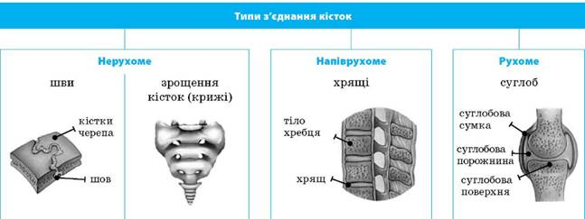

\
Види суглобів

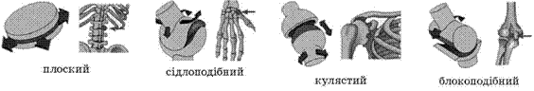
Скелет голови (череп) утворений 23 кістками. Череп складається з двох відділів – мозкового й лицьового. Його формують плескаті, змішані (скроневі й кістки основи черепа) та повітроносні кістки (лобова, клиноподібна, верхня щелепа тощо). Кістки черепа з'єднані двома видами з'єднання кісток: нерухомим (шви) і рухомим (суглобове з'єднання нижньої щелепи та скроневої кістки).

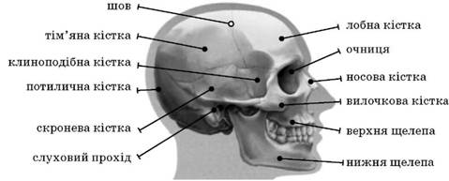
Скелет кінцівок
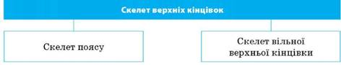
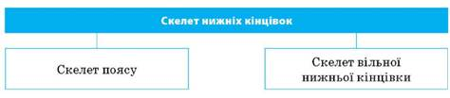
Скелет кінцівок складається із скелета поясу, що прикріплюються до осьового скелета та скелета вільних кінцівок
Скелет тулуба утворений хребтом, ребрами та грудиною

СКЕЛЕТ ТУЛУБА
Типи з'єднання кісток тулуба – рухоме (ребра з грудними хребцями), напіврухоме (з'єднання хребців), нерухоме (крижі).

Хребет є опорою тіла людини. Він тримає 2/3 маси тіла й переносить вагу голови, торса та верхніх кінцівок на таз і нижні кінцівки. Складається з 33 – 34 хребців. Останні 6 – 9 хребців зростаються між собою, утворюючи крижі та куприк.
У хребті розрізняють п'ять відділів, що складаються з різної кількості хребців: шийний – із 7 хребців, грудний – із 12, поперековий – із 5, крижовий (крижі) – із 5 і куприковий – із 4 – 5 хребців.
Хребет має S-подібні вигини. Шийний і поперековий лордози – виступ опуклістю вперед, грудний і крижово-куприковий кіфози – опуклістю назад.
Утворює спинномозковий канал.

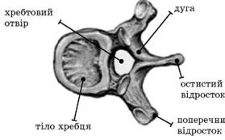
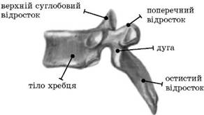
Будова хребців
З'єднання хребців
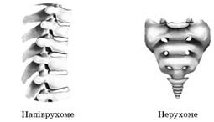
Відділи хребта
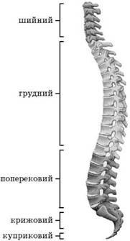

Скелет грудної клітки складають грудні хребці, 12 пар ребер, грудна кістка (грудина).
Ребро являє собою вузьку зігнуту плоску кістку.
Грудина належить до плескатих кісток. У ній розрізняють три частини: рукоятку, тіло та мечоподібний відросток.
Грудна клітка утворює кісткову основу стінки грудної порожнини, є місцем кріплення м'язів верхніх кінцівок, дихальних м'язів, бере участь у захисті легень, печінки та серця.
З'єднання кісток грудної клітки
Ребра суглобами з'єднані з грудними хребцями. Сім пар верхніх ребер (справжні ребра) з'єднуються з грудиною за допомогою хрящів. Наступні три пари (несправжні ребра) з'єднані одне з одним хрящами, дві нижні пари ребер вільно лежать у м'яких тканинах.
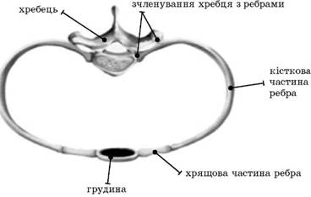

СКЕЛЕТ КІНЦІВОК
Пояс верхніх кінцівок (плечовий) складається з лопаток і ключиць. Ключиці з'єднуються з грудиною та лопатками, а останні утворюють суглоб із плечовою кісткою.
Пояс нижніх кінцівок (тазовий) представлений трьома парами зрослих тазових кісток – лобних (лобкових), клубових і сідничних. Зростаючись, ці кістки утворюють кульшову западину, куди входить головка стегнової кістки.
Верхня кінцівка складається з плечового відділу (плеча), представленого плечовою кісткою, передпліччя, утвореного ліктьовою і променевою кістками, кисті. Кисть сформована кістками зап'ястка (вісім кісток), п'ястковими кістками (п'ять) і кістками пальців (фаланги). Великий палець має дві фаланги, решта пальців – по три.
Нижня кінцівка складається зі стегна, представленого стегновою кісткою, яка зчленовується з кістками тазу кулястим суглобом, гомілки, утвореної великою та малою гомілковими кістками, стопи. У стопі розрізняють кістки передплесна (сім), плесна (п'ять) та фаланги пальців. Як і в кисті, великий палець стопи має дві фаланги, інші – по три. У формуванні колінного суглоба бере участь ще одна кістка – надколінних (колінна чашечка).
Особливості скелета людини у зв'язку з прямоходінням:
1) об'єм мозкового відділу черепа більший за об'єм лицьового;
2) хребет має вигини;
3) грудна клітка стиснута в спинно-черевному напрямі;
4) тазовий пояс є опорою для внутрішніх органів, має чашоподібну форму;
5) кістки нижніх кінцівок масивніші й товщі, з'являється надколінок;
6) дуже рухливі верхні кінцівки, пальці рук; великий палець руки протистоїть іншим;
7) стопа утворює склепіння;
8) хребці поперекового відділу мають дуже масивні тіла.

М'ЯЗОВА СИСТЕМА
В організмі дорослої людини є 639 м'язів. Наймасивиіший – великий сідничний м'яз, а найменший – стремінний. Загальна маса скелетної мускулатури складає 40 % маси тіла

Типи м'язової тканини

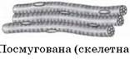
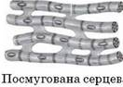
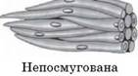

Будова скелетного м'яза
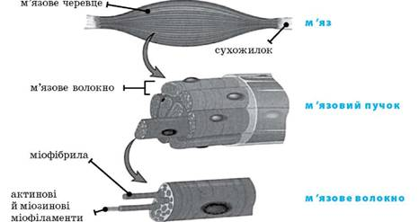

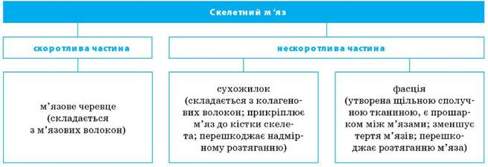
Структура м'язового волокна
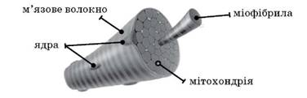
Класифікація скелетних м'язів
Ознака | Тип м'яза
Будова (напрямок м'язових волокон) | Одноперисті, двоперисті, багатоперисті, кругові
Форма | Короткі, довгі, широкі, колові, квадратні, веретеноподібні, стрічкоподібні, ромбоподібні, зубчасті
Розташування | Поверхневі й глибокі
Функція | Згиначі, розгиначі, сфінктери, відвідні, привідні, обертачі, підіймальні, опускальні. Синергісти (однакова функція), антагоністи (протилежні функції)
Кількість сухожилків, що відходять від черевця м'язів | Двоголовий, триголовий, чотириголовий

Характеристика основних груп скелетних м'язів
Група м'язів | М'язи | Функції
М'язи голови | Жувальні:  – скроневий;  – власне жувальний;  – медіальний крилоподібний;  – латеральний клиноподібний | Опосередковано забезпечують механічне оброблення їжі в ротовій порожнині
М'язи голови | Мімічні:  – круговий м'яз очей;  – круговий м'яз рота;  – лобові м'язи | Виявлення емоцій
М'язи шиї | Підшкірний м'яз шиї;  грудинно-ключично-соскоподібний м'яз;  під'язикові м'язи | Забезпечують рухомість шиї та голови, беруть участь в опусканні нижньої щелепи
М'язи тулуба | М'язи спини:  – поверхневі (трапецієподібний, най- ширший);  – глибокі (випрямний);  – підпотиличні | Забезпечують рухомість плечового поясу  Розгиначі тулуба Забезпечують рухомість голови
М'язи тулуба | М'язи грудей:  – поверхневі (великий і малий м'язи грудей, передній зубчастий м'яз);  – глибокі (міжреберні м'язи, діафрагма) | Здійснюють рух плечового поясу та верхніх кінцівок  Підіймають і опускають ребра, діафрагма відокремлює грудну порожнину від черевної і є дихальним м'язом
М'язи тулуба | М'язи живота:  – м'язи черевного преса | Утворюють стінки живота, беруть участь у фіксації органів черевної порожнини
М'язи верхньої кінцівки | М'язи плечового поясу:  – дельтоподібний;  – підлопатковий | Відводять плече вбік, забезпечують рухомість руки в плечовому суглобі
М'язи верхньої кінцівки | М'язи вільної верхньої кінцівки:  – м'язи плеча (двоголовий – біцепс, триголовий – трицепс);  – м'язи передпліччя (згиначі та розгиначі кисті й пальців);  – м'язи кисті | Здійснюють рухи кінцівки в суглобах
М'язи нижньої кінцівки | М'язи тазового поясу:  – клубово-поперековий;  – великий сідничний;  – середній і малий сідничні;  – грушоподібний | Рухи тазостегнового суглоба
М'язи нижньої кінцівки | М'язи вільної нижньої кінцівки:  – м'язи стегна (кравецький, чотириголовий, двоголовий, півсухожилковий, півперетинчастий, привідний м'язи);  – м'язи гомілки (триголовий, камба- лоподібний, литковий, підколінний);  – м'язи стопи (короткі розгиначі та згиначі пальців, відвідні та привідні м'язи пальців, міжкісткові м'язи) | Рухи стегна та гомілки Рухи стопи
Фізичні якості м’яза
Сила м'яза | Величина максимального напруження, яке може розвинути м’яз. Вона залежить від маси м’яза, кількості одночасно збуджених волокон, частоти нервових імпульсів, що надходять до м’яза
Швидкість скорочення м'яза | Характеристика, яка визначається часом, за який м’яз скорочується й розслаблюється. Залежно від швидкості скорочення розрізняють повільні і швидкі м’язи.
Витривалість м'яза | Здатність м’яза тривалий час підтримувати заданий ритм роботи
Тонус м’яза | Стан постійного незначного напруження м’яза. Він забезпечує підтримку постави й фіксацію внутрішніх органів. Визначається природними властивостями м’яза і впливом нервової системи

Механізм скорочення та розслаблення м'язів

Нервові імпульси
Подразнення м'язових волокон
Виникнення електричного імпульсу в м'язі
Виділення кальцію та енергії АТФ
Взаємодія актинових і міозинових волокон
Скорочення міофібрил
Скорочення м'яза
«Ховання» кальцію в ендоплазматичній сітці
Розслаблення м'яза
Види роботи м'язів
Статична робота – робота, під час якої м'язи напружуються, але не скорочуються.
Динамічна робота – робота, під час якої м'язи почергово скорочуються й розслаблюються.
Стомлення – це тимчасове зниження працездатності в результаті діяльності м'язів)
Гіподинамія – порушення функцій організму (опорно-рухового апарату, кровообігу, дихання, травлення), яке сталося через обмеження рухової активності, зниження сили скорочення м'язів.
Коли людина більшу частину часу проводить в сидячому положенні, коли йому не вистачає необхідного фізичного навантаження, м'язи починають слабшати, зменшується витривалість і сила людини, розвивається вегето-судинна дистонія, порушується обмін речовин. Гіподинамія з плином часу призводить до змін опорно-рухового апарату: розвивається остеопороз, остеоартроз і остеохондроз. Позначається гіподинамія і на серцево-судинній системі (розвивається артеріальна гіпертонія, ішемічна хвороба серця), на дихальній системі (хвороби легенів), травній системі (порушення роботи кишечнику). Порушення в ендокринній системі призводять до ожиріння. При гіподинамії відбувається зниження сили скорочень серця і збільшується маса тіла. Крім того, послаблюються венозні і артеріальні судини, що призводить до погіршення кровообігу. Можливі також порушення в обміні білків, вуглеводів і жирів.
Погіршується через гіподинамію також і робота головного мозку: знижується працездатність людини, її розумова активність, вона швидко стомлюється, відчуває загальну слабкість, страждає безсонням. Що стосується впливу на опорно-руховий апарат, то зменшується м'язова маса, між м'язовими волокнами виникає жировий прошарок.

